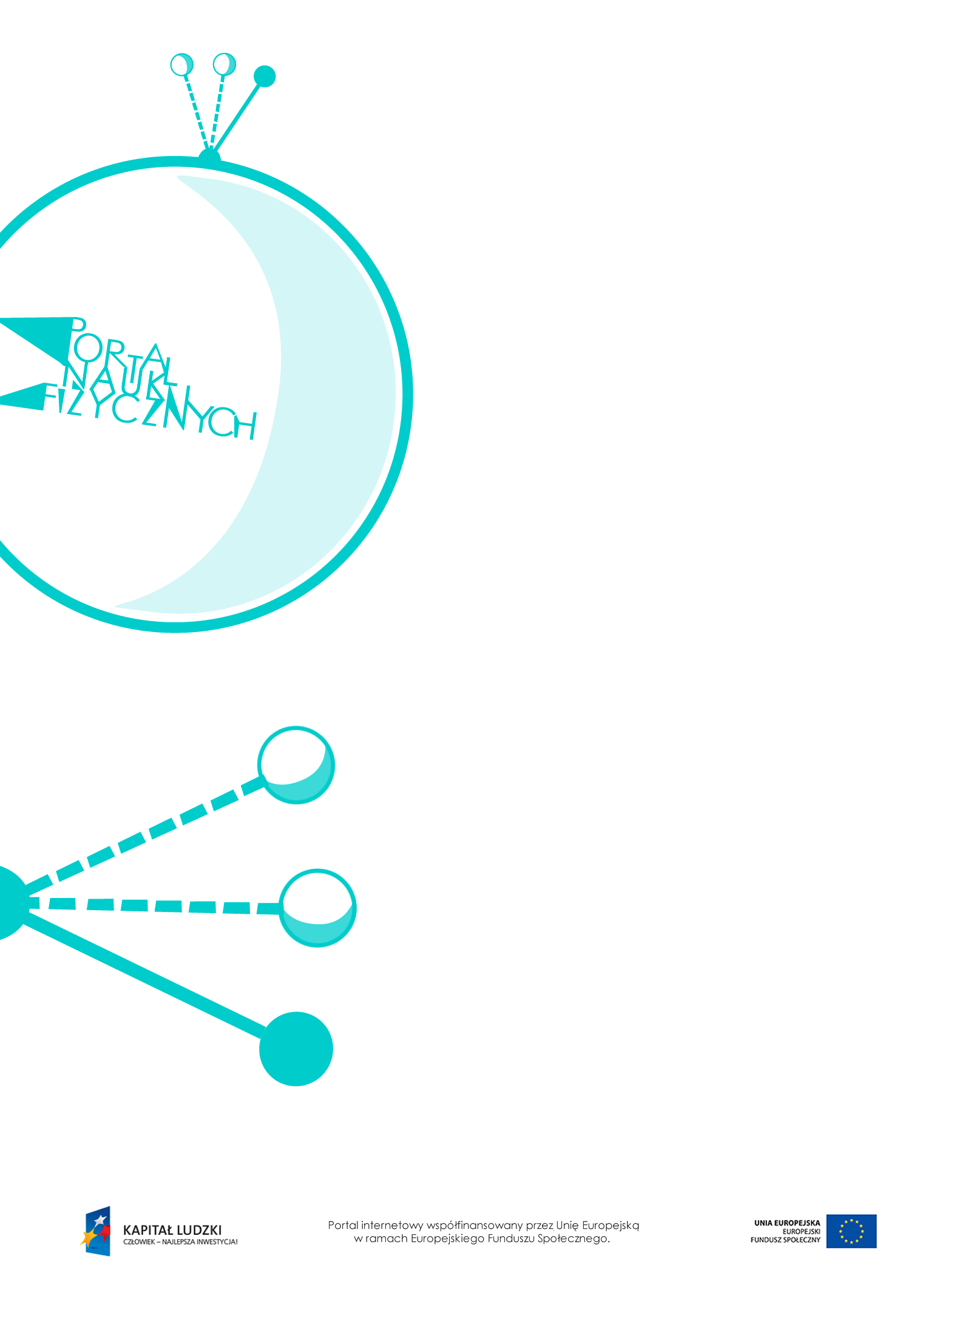

Nieważkość

Nieważkość – scenariusz lekcji
Czas: 45 minut
Cele ogólne:
- Wprowadzenie pojęcia nieważkości.
- Wprowadzenie pojęć przeciążenia i niedociążenia, podanie przykładów ich występowania.
Cele szczegółowe – uczeń:
- posługuje się pojęciem siły ciężkości, mierzy jej wartość za pomocą siłomierza, posługując
się pojęciem niepewności pomiarowej,
- wyjaśnia, na czym polega stan nieważkości, i podaje warunki jego występowania,
- wskazuje przykłady występowania stanu nieważkości,
- wyjaśnia, w jakich warunkach występują przeciążenie i niedociążenie,
- rozwiązuje proste zadania obliczeniowe.
Metody:
- pokaz,
- obserwacje,
- doświadczenia,
- dyskusja,
- burza mózgów,
- pogadanka,
- rozwiązywanie zadań.
Formy pracy:
- praca zbiorowa (z całą klasą),
- praca indywidualna.
Środki dydaktyczne:
- przyrządy do doświadczeń: siłomierz, ciężarek,
- pokaz slajdów „Przeciążenie i niedociążenie w windzie”,
- „Zadania”,
- plansza „Pytania sprawdzające”.

Przebieg lekcji
Czynności nauczyciela i uczniów | Uwagi, wykorzystanie środków dydaktycznych
- Wprowadzenie do tematu lekcji  – przypomnienie wiadomości dotyczących:  - działania wagi sprężynowej,  - zwrotu wektora przyspieszenia podczas zwiększania i zmniejszania prędkości,  - trzeciej zasady dynamiki Newtona. | - Należy przypomnieć, że waga sprężynowa nie mierzy masy ciała, lecz siłę nacisku, jaką ciało działa na wagę.
- Wykonanie doświadczenia wykazującego,  że siłomierz może pokazywać siłę o innej wartości niż siła ciężkości działająca na dane ciało, jeśli ciało będzie poruszało się  z przyspieszeniem. | - Przykład doświadczenia  Na siłomierzu zawieszamy ciężarek,  a następnie mocnymi szarpnięciami poruszamy siłomierzem w górę i w dół. Obserwujemy wskazania.  - Obserwacje:  - podczas szarpnięcia w górę siła wskazywana przez siłomierz jest większa od ciężaru ciała;  - podczas ruchu w dół siła wskazywana przez siłomierz jest mniejsza od ciężaru ciała.
- Omówienie sił działających na pasażera poruszającej się windy – w celu wyjaśnienia obserwacji poczynionych w czasie doświadczenia.  - Wprowadzenie i omówienie pojęć przeciążenia i niedociążenia. | - Pasażer w nieruchomej windzie działa na nią siłą ciężkości, a winda działa na niego z siłą  o takiej samej wartości, lecz przeciwnym zwrocie.  - Winda porusza się w górę z pewnym przyspieszeniem, jeśli działa na nią pewna siła skierowana ku górze. Podłoga windy działa wtedy na człowieka siłą, która jest sumą siły ciężkości człowieka i siły nadającej człowiekowi przyspieszenie. Stan zwiększania ciężaru ciała to stan przeciążenia.  - Pasażer windy poruszającej się w dół  z pewnym przyspieszeniem naciska na podłogę siłą ciężkości pomniejszoną o siłę nadającą windzie i człowiekowi przyspieszenie skierowane w dół.  Stan zmniejszania się ciężaru ciała to stan niedociążenia.  - Wykorzystanie pokazu slajdów  „Przeciążenie i niedociążenie w windzie”.  - Przeciążenie odczuwa się wtedy, gdy przyspieszenie skierowane jest ku górze, więc nie tylko podczas ruchu windy w górę, ale także podczas nagłego hamowania windy poruszającej się w dół.  - Niedociążenie odczuwane jest wtedy, gdy przyspieszenie skierowane jest ku dołowi, więc nie tylko podczas ruchu windy w dół,  ale również podczas nagłego hamowania windy poruszającej się w górę.
- Burza mózgów – uczniowie podają przykłady przeciążenia w różnych sytuacjach.  - Omówienie zagrożeń związanych ze stanem przeciążenia. | - Przykłady przeciążenia podczas:  - startu rakiety,  - wypadku samochodowego, gdy auto gwałtownie hamuje,  - każdego skoku, w momencie lądowania.  - W stanie przeciążenia wszystkie organy wewnętrzne ludzkiego organizmu zachowują się tak, jakby ważyły więcej, więc naciskają  na podłoże z dużo większą siłą niż zwykle.
- Wykonanie doświadczenia ilustrującego stan nieważkości. | - Przykład doświadczenia  Na siłomierzu zawieszamy ciężarek i stajemy na krześle z siłomierzem w ręku. Ostrożnie zeskakujemy z krzesła, obserwując wskazania siłomierza.  - Obserwacje: siłomierz wskazywał zero.
- Wprowadzenie i omówienie pojęcia nieważkości.  - Podawanie przykładów występowania stanu nieważkości. | - W stanie nieważkości na ciało działa jedynie siła grawitacji.  - Stan nieważkości występuje podczas spadku swobodnego.  - Zanim astronauta wyleci w kosmos, ćwiczy  w stanie nieważkości. Taki stan osiąga się  w samolotach spadających przez chwilę swobodnie. W takiej sytuacji wszystko, co się znajduje w samolocie, również ludzie, także spada swobodnie z przyspieszeniem g. Skoro wszystkie ciała mają jednakową prędkość,  to pozostają wobec siebie w spoczynku.
- Rozwiązywanie zadań. | - Przykłady zadań – „Zadania”.
- Podsumowanie lekcji. | - Zadanie uczniom pytań podsumowujących wiedzę zdobytą na lekcji – Pytania sprawdzające”.

Pytania sprawdzające
- Wyjaśnij znaczenie pojęcia:
a) stan przeciążenia,
b) stan niedociążenia.
- Podaj przykłady sytuacji, w jakich dochodzi do:
a) przeciążenia,
b) niedociążenia.

- Wyjaśnij:
a) w jakich okolicznościach występuje stan nieważkości,
b) jak można go osiągnąć na Ziemi.
- Wyjaśnij, czy w windzie poruszającej się ze stałą prędkością ciężar człowieka się zmienia.
- Opisz zmiany wskazań wagi, na której stoi człowiek, podczas wjeżdżania windy z jednego piętra
na drugie.

